органов местного самоуправления
Садовского сельсовета

№ 10/1 от 23.10.2020г

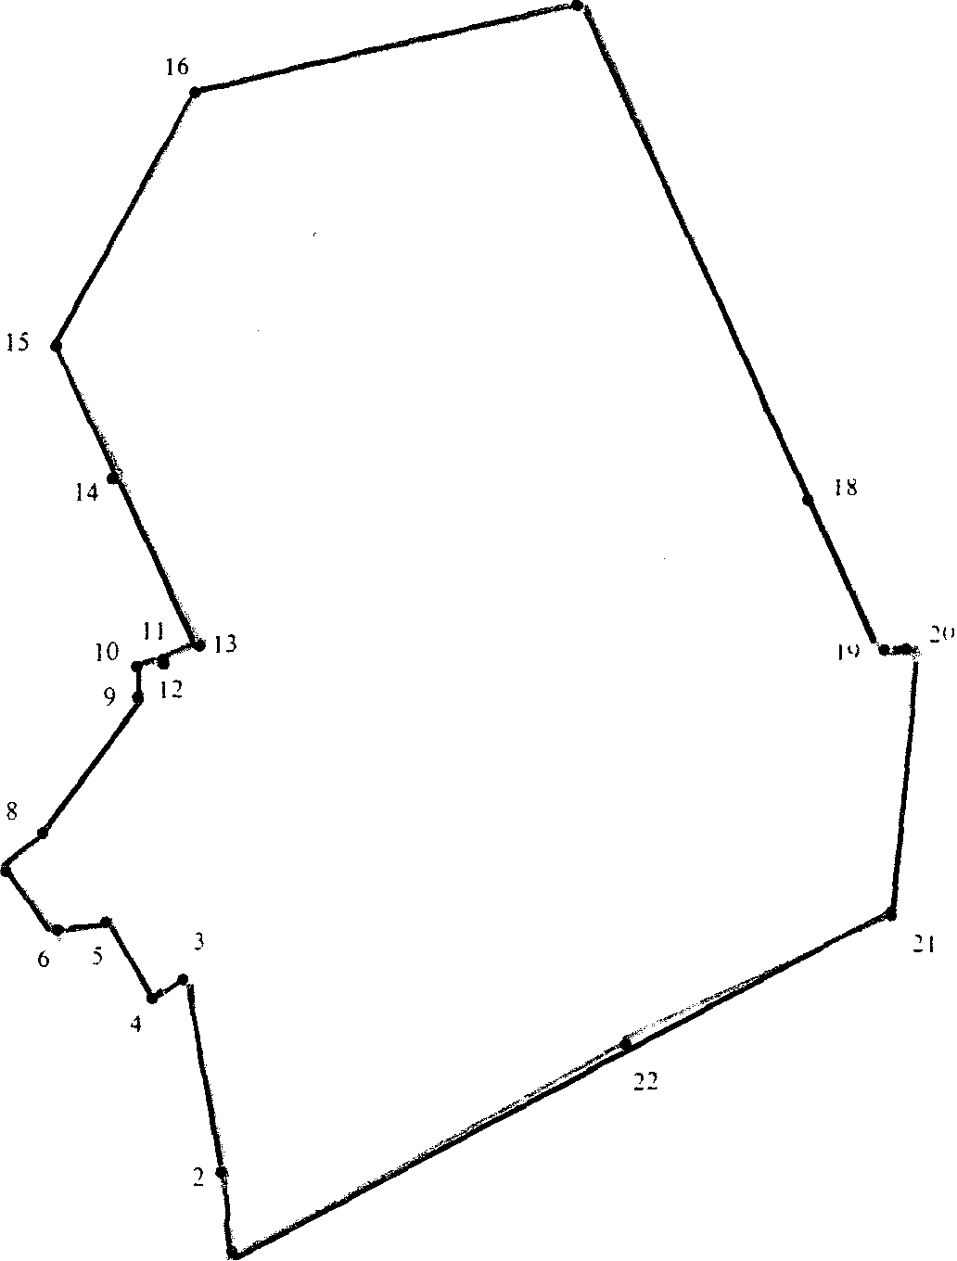

СОДЕРЖАНИЕ:
- Постановление № 48 от 21.10.2020г. «О ликвидации муниципального казенного учреждения культуры «Садовский культурно – досуговый центр» как юридического лица».
- Постановление № 49 от 22.10.2020г. «О внесении изменений в постановление администрации Садовского сельсовета Краснозерского района Новосибирской области от 29.06.2018 №33 «Об утверждении положения об оплате труда военно- учетного работника в администрации Садовского сельсовета Краснозерского района Новосибирской области».

АДМИНИСТРАЦИЯ
САДОВСКОГО СЕЛЬСОВЕТА
КРАСНОЗЕРСКОГО РАЙОНА
НОВОСИБИРСКОЙ ОБЛАСТИ

ПОСТАНОВЛЕНИЕ

от 21.10.2020 п. Садовый № 48

О ликвидации муниципального казенного учреждения культуры «Садовский культурно – досуговый центр» как юридического лица

В соответствии с Гражданским кодексом Российской Федерации, Федеральным законом от 06.10.2003г. № 131-ФЗ «Об общих принципах организации местного самоуправления в Российской Федерации», Положением «О порядке управления и распоряжения имуществом, находящимся в собственности муниципального образования Садовского сельсовета Краснозерского района», утвержденным решением девятой сессией Совета депутатов Садовского сельсовета Краснозерского района Новосибирской области от 27.10.2005 года, администрация Садовского сельсовета Краснозерского района Новосибирской области
ПОСТАНОВЛЯЕТ:
- Ликвидировать муниципальное казенное учреждение культуры «Садовский культурно – досуговый центр» как юридического лица.
- Создать и утвердить ликвидационную комиссию в составе:
Председатель комиссии
Раилко Е.В. | - | Директор муниципального казенного учреждения  культуры «Садовский культурно – досуговый центр»
Члены ликвидационной комиссии:
Пуртов Н.Н. | - | Глава Садовского сельсовета Краснозерского района Новосибирской области;
Петрова Л.М. | - | Специалист 1 разряда администрации Садовского сельсовета Краснозерского района Новосибирской области;
Ляшенко Л.И. | - | Специалист 1 разряда администрации Садовского сельсовета Краснозерского района Новосибирской области.
3.Утвердить прилагаемый План мероприятий по ликвидации муниципального казенного учреждения культуры «Садовский культурно – досуговый центр» как юридического лица (Приложение 1).

4. Утвердить срок для заявления требований кредиторов муниципального казенного учреждения культуры «Садовский культурно – досуговый центр» как юридического лица - 2 (два) месяца.
5. Ликвидационной комиссии провести процедуру ликвидации муниципального казенного учреждения культуры «Садовский культурно – досуговый центр» как юридического лица согласно утвержденному Плану мероприятий и в соответствии с действующим законодательством Российской Федерации.
6. Администрации Садовского сельсовета обеспечить официальное опубликование настоящего постановления в журнале «Вестник государственной регистрации» и размещение на официальном сайте администрации Садовского сельсовета Краснозерского района Новосибирской области в сети Интернет.
7. Финансирование расходов, связанных с реализацией настоящего решения, осуществлять за счет средств бюджета поселения.

Глава Садовского сельсовета
Краснозерского района
Новосибирской области Н.Н. Пуртов

А.Н. Тюлеева
73-134

Приложение №1
Утверждено постановлением
администрации Садовского сельсовета
Краснозерского района
Новосибирской области
№ 48 от 21.10.2020г

План мероприятий по ликвидации муниципального казенного учреждения культуры «Садовский культурно – досуговый центр» как юридического лица

1. В течение 3 (трех) рабочих дней с даты принятия постановления о ликвидации муниципального казенное учреждение культуры «Садовский культурно – досуговый центр» как юридического лица, уведомить в письменной форме о принятии указанного решения, а также о назначении ликвидационной комиссии регистрирующий орган, орган контроля за уплатой страховых взносов по месту нахождения ликвидируемого юридического лица о ликвидации юридического лица с приложением данного постановления.
2. Опубликовать в журнале «Вестник государственной регистрации» и на официальном сайте органов местного самоуправления уведомление о ликвидации муниципального казенное учреждение культуры «Садовский КДЦ» Краснозерского района Новосибирской области как юридического лица, о порядке и сроке приема требований его кредиторов.
3. В письменной форме сообщить в ГКУ «Центр занятости населения Краснозерского района» о ликвидации учреждения не позднее, чем за два месяца до начала проведения соответствующих мероприятий, указав должность, профессию, специальность и квалификацию требования к ним, условия оплаты труда каждого конкретного работника.
4. Произвести инвентаризацию имущества, принять меры к выявлению кредиторов и получению дебиторской задолженности муниципального казенное учреждение культуры «Садовский культурно – досуговый центр», а также уведомить в письменной форме кредиторов о ликвидации юридического лица.
5. Обеспечить соблюдение трудовых прав и гарантий высвобожденных работников в соответствии со ст. 178, 180 Трудового кодекса РФ. О предстоящем увольнении в связи с ликвидацией учреждения предупредить работников персонально и под роспись не менее чем за два месяца до увольнения.
6. По окончании срока для предъявления требований кредиторов составить промежуточный ликвидационный баланс с указанием сведений о составе имущества ликвидируемого юридического лица, перечне предъявленных кредиторами требований, о результатах их рассмотрения. О составлении промежуточного ликвидационного баланса уведомить регистрирующий орган в течении 3 (трех) рабочих дней с даты принятия решения об утверждении промежуточного ликвидационного баланса

7. В течение месяца со дня утверждения промежуточного ликвидационного баланса представить в пенсионный фонд сведения предусмотренные подпунктами 1-8 пункта 2 статьи 6 и подпунктами 2-2.4. статьи 11 (персонифицированном) учете в системе обязательного пенсионного страхования.
8. Произвести расчеты с кредиторами в соответствии с утвержденным промежуточным балансом и в порядке очередности, предусмотренной статьей 64 Гражданского кодекса РФ.
9 . Осуществить передачу имущества, закрепленного за учреждением.
10. После завершения расчетов с кредиторами составить ликвидационный баланс, направить в регистрирующий орган заявление о государственной регистрации юридического лица в связи с его ликвидацией и утвержденный ликвидационный баланс.
11. В установленном порядке уничтожить действующие печати и штампы учреждения, представив копию актов учредителю.

АДМИНИСТРАЦИЯ
САДОВСКОГО СЕЛЬСОВЕТА
КРАСНОЗЕРСКОГО РАЙОНА
НОВОСИБИРСКОЙ ОБЛАСТИ
ПОСТАНОВЛЕНИЕ
от 22.10.2020 п. Садовый № 49
О внесении изменений в постановление администрации
Садовского сельсовета Краснозерского района
Новосибирской области от 29.06.2018 №33 «Об утверждении
положения об оплате труда военно- учетного работника в
администрации Садовского сельсовета Краснозерского района Новосибирской области»

В соответствии с Трудовым кодексом Российской Федерации Федеральным законом от 06.10.2003 г. №131 –ФЗ « Об общих принципах организации местного самоуправления в Российской Федерации», Постановления Губернатора Новосибирской области от 18.08.2020г. №146-ДСП, администрация Садовского сельсовета Краснозерского района Новосибирской области
ПОСТАНОВЛЯЕТ:
1.Внести в постановление администрации Садовского сельсовета Краснозерского района Новосибирской области от 29.06.2018г №33 «Об утверждении положения об оплате труда военно- учетного работника в администрации Садовского сельсовета Краснозерского района Новосибирской области» следующие изменения:
  - Таблицу в разделе 2. Положения об оплате труда военно- учетного работника в администрации Садовского сельсовета Краснозерского района Новосибирской области «Размер должностного оклада ВУР» изложить в следующей редакции:

II. Размер должностного оклада ВУР

N  п/п | Наименование должности | Размер должностного оклада, руб.
1. | Военно-учетный работник | 2435-00  0,4 ставки  974-00

2. Данное постановление вступает в законную силу с 01.10.2020 года.

3. Опубликовать настоящее постановление в периодическом печатном издании «Бюллетень органов местного самоуправления Садовского сельсовета».
4. Контроль за исполнение настоящего постановления возложить на специалиста 1 разряда администрации Садовского сельсовета Ляшенко Л.И.

Глава Садовского сельсовета
Краснозерского района
Новосибирской области Н.Н. Пуртов

А.Н. Тюлеева
73-134

Соучредители:
администрация Садовского сельсовета

Совет депутатов Садовского сельсовета
Адрес редакционного Совета: 632922 НСО Краснозерский район,

п. Садовый, ул. Почтовая ,10

тел.8-383-57-73-134
Председатель редакционного
Совета: Н.Н. Пуртов, тел.73-202

Тираж 30 экз.

